Actividades Sugeridas
OBJETIVO DE APRENDIZAJE OA_9 | DESCRIPCIÓN DE LA ACTIVIDAD
Demostrar que comprende la adición y sustracción de números de 1 a 20, progresivamente de 0 a 5, de 6 a 10 y de 11 a 20:  › usando un lenguaje cotidiano para describir acciones desde su propia experiencia  › representando adiciones y sustracciones con material concreto y pictórico, de manera manual y/o usando software educativo  › representando el proceso en forma simbólica  › resolviendo problemas en contextos familiares  › creando problemas matemáticos y resolviéndolos  MODELAR  Aplicar modelos que involucran sumas, restas y orden de cantidades. (OA g) | 10.  Resuelven sumas y restas, usando máquinas.  a Martita ingresa pelotas con números en la máquina de la figura:  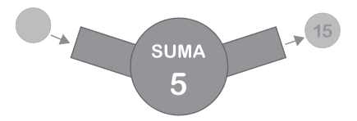  ¿qué número ingresa en la máquina si sale 15?  b Ahora ingresa pelotas con números en la máquina de acuerdo a la resta pedida en ella:  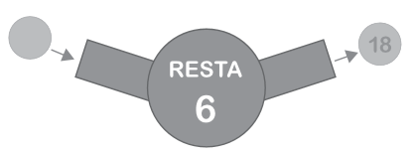  ¿qué número ingresa en la máquina si sale 18?

